Eğitim Politikaları Uygulama ve Araştırma Merkezi
  - 2019
Faaliyet Raporu

I-MERKEZİN MİSYON VE VİZYONU

- VİZYON: Önümüzdeki 3 yıl içerisinde Türkiye’de ve dünyada eğitim politikaları konusunda ilk akla gelen güncel ve güvenilir veri ve bilgi kaynağı olmak
- MİSYON: BEPAM, eğitimi evrensel bir hak temelinde kavrayan ve bu eksende Türkiye’deki ve dünyadaki politik ve pratik gelişmeleri akademik temelde ele alan bir uluslararası araştırma kurumudur.
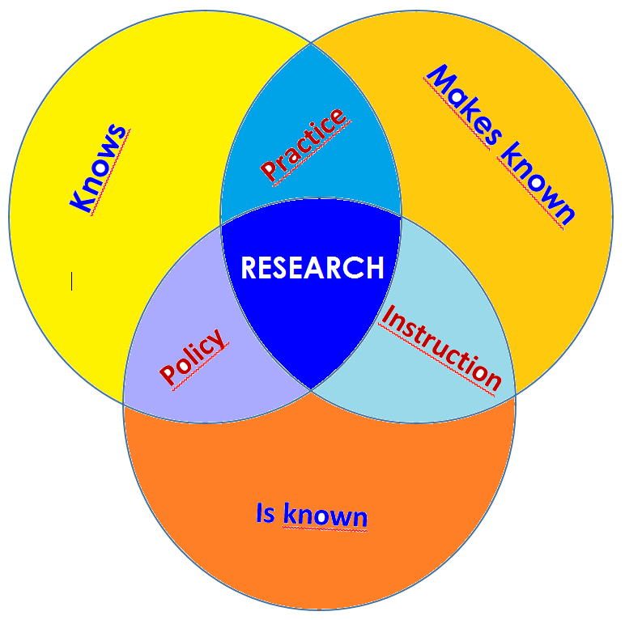
Araştırma çıktılarını uygulanabilir politikalar haline getirerek toplumun genel yararı için bilinir kılar.

Çok disiplinli bir temelde yetenekli ve donanımlı akademik araştırmacıları bir araya getir; nitelikli araştırmaları yürütebilecek nitelikli akademik insan gücü yetiştirir

Akademik araştırmaların pratik politika ile bağını kurar ve toplumda bu konuda danışılabilecek en üst düzey kurum olarak bilinir.

II-MERKEZİN TARİHÇESİ, AMACI VE HEDEFLERİ

2012 Yılında resmi olarak Prof. Dr. Fatma Gök’ün inisiyatifi ve liderliğinde kurulan ve 2013 yılında faaliyete geçen Eğitim Politikaları Uygulama ve Araştırma Merkezi (BEPAM) multi-disipliner eğitim araştırmalarının ulusal ve uluslararası çapta önemli odaklarından birisi olma hedefine sahiptir.
Eğitim politikalarının sosyal bilimler, insan bilimleri, doğa bilimleri ve mühendislik gibi birçok alanın ortak paydasında ele alınabilecek yönlerinin olduğu temek fikri ile her bilimsel alanı bir diğeri ile eğitim politikalarını etkileyecek konularda bir araya getirir.
Bu amaçla lisansüstü eğitime destek verir ve araştırmaları destekler. Bu hedef doğrultusunda bilimsel yayın ve etkinlikler organize eder, nitelikli bilim insanı yetiştirir.

III-MERKEZİN TEMEL POLİTİKA VE ÖNCELİKLERİ

BEPAM Eğitim bilimleri alanında, diğer sosyal bilimlerle işbirliği içinde, kuramsal, uygulamalı ve karşılaştırmalı araştırmalar yapar, üretilen araştırma sonuçları ışığında eğitim sistemi ve eğitim kurumları için politikalar önerir. Bu bağlamda BEPAM eğitim bilimleri alanında kuramsal ve uygulamalı araştırmalar yapmanın yanı sıra eğitim bilimleri alanını farklı disiplinler ile buluşturur.
Eğitim Bilimleri ve Eğitim Politikası alanlarında yayın ve çeviri çalışmaları ile ülkenin eğitim gündemi ve dünyadaki eğitim gündemi arasında araştırmalar ve bakış açıları açısından bir eşgüdüm sağlar. Bu amaçla yayın ve çeviri çalışmaları, ulusal ve uluslararası kuruluşlarla işbirliği ve eğitim bilimleri alanında uygulama ve geliştirme çalışmalarına yönelik projeler yapar.
Eğitimi evrensel bir hak temelinde kavrayan ve bu eksende Türkiye’deki ve dünyadaki politik ve pratik gelişmeleri akademik temelde ele alan bir uluslararası araştırma kurumudur. Araştırma çıktılarını uygulanabilir politikalar haline getirerek toplumun genel yararı için bilinir kılmayı hedefler.
Çok disiplinli bir temelde yetenekli ve donanımlı akademik araştırmacıları bir araya getir; nitelikli araştırmaları yürütebilecek nitelikli akademik insan gücü yetiştirmeyi ve akademik araştırmaların pratik politika ile bağını kurmayı hedefler.

IV-MERKEZDE YETKİ, GÖREV VE SORUMLULUKLAR

a)Örgüt Yapısı
Merkez Müdürü: Dr. Öğr. Üyesi H. Ayşe Caner
Yönetim Kurulu Üyeleri: Prof. Dr. Fatma Gök, Dr. Öğr. Üyesi H. Ayşe Caner, Dr. Öğr. Üyesi Ersoy Erdemir, Dr. Öğr. Üyesi Günizi Kartal, Dr. Öğr. Üyesi Cem Kirazoğlu, Fulya Sarı, Gamze Canlı
Danışma Kurulu Üyeleri: Birgül Sarıoğlu, Canan Aratemur Çimen, Doç. Dr. Ebru Muğaloğlu, Dr. Melike Acar, Soner Şimşek, Zeynep Özdoğan, Dr. Ziya Toprak , Doç. Dr. Gülseren Karagöz Akar. Prof. Dr. Özlem Ünlühisarcıklı, Doç. Dr. Hande Sart, İsmail Elçiçek,
İrem Ege Tuğcu, Dr. Sezen Bayhan, Dr. Öğr. Üyesi Meral Apak, Dilek Erzurumlu, Feyza Arlı
Sıdıka Gürsoy, Burcu Ertürk Kılıç, Ayşe Beyazova

Merkezimizde hiyerarşik bir örgütsel yapı mevcut olmayıp yatay bir örgütlenme söz konusudur. Yönetim Kurulu karar alma ve yürütme süreçlerini Danışma Kurulu ve alt çalışma grupları ile ortak yürütmektedir.

V-MERKEZ ÜYELERİNİN KATILDIKLARI BİLİMSEL TOPLANTILAR

Faaliyetin Tarihi (leri) | Faaliyetin Türü | Faliyetin Adı | Faaliyeti Yapan  Birimin Adı
26 Aralık 2019 | Politik Perşembe Semineri | Sınıflar ve Kimlikler Labirenti: Türkiye’deki Suriyeliler | BEPAM
30 Ekim 2019 | Politik Perşembe Semineri | Tuhaf Bir Yazı Deneyimi: Epidemik Bir Vaka Olarak Türkiye’de Akademik Yazı | BEPAM
26 Eylül 2019 | Politik Perşembe Semineri | Değişen Ders Kitaplarında Sekülerizm ve Toplumsal Cinsiyet  Eşitliği Araştırması - II | BEPAM
18 Nisan 2019 | Politik Perşembe Semineri | Öğretmenin Dönüştürücü Rolü | BEPAM
7 Mart 2019 | Politik Perşembe Semineri | Eğitimde Alternatif/Deneysel/İlerici Yaklaşımlar: Almanya Örneği | BEPAM

VI-MERKEZ ÜYELERİNİN ALDIKLARI HİZMET, BİLİM-SANAT, TEŞVİK ÖDÜLLERİ
Ödül Türü | Ödül Adı | Ödül Sahibi | Ödülü Veren Kurum/Kuruluş
Araştırma Başarı Ödülü | Şirin Tekeli Araştırma Ödülü | Sezen Bayhan,  Canan Aratemur Çimen | Sabancı Üniversitesi
Diğer Ödüller | Raoul Wallenberg İnsan Hakları Araştırma Fonu Ödülü | Canan Aratemur Çimen, Sezen Bayhan | Raoul Wallenberg Institute

VII-MERKEZDE SÜRDÜRÜLEN PROJELER VE RAPOR DÖNEMİNDE TAMAMLANAN PROJELER

Proje Adı : Avrupa Birliği Erasmus+ Projesi: Önceki Öğrenmelerin
Tanınması ve Geçerlilik Kazandırma
Destekleyen Kuruluşlar : BEPAM, Universitaet Bremen-Almanya, Senator für
Wirtschaft und Hafen –Almanya, VIA University College –
Danimarka, Sosu Aarhus – Danimarka, Wszechnica
Unşwersytetu Jagiellonskiego – Polonya, Wojewodztwo
Malopolskie - Wojewodzki Urzad Pracy w Krakowie –
Polonya, IMECE Kadın Dayanışma Derneği
Destekleyen Kuruluşlar : Avrupa Birliği
Başlangıç Yılı : 2016
Durumu : Tamamlandı

Proje Adı : Çocuğun Sesi Var Ortaklık Ağı
Destekleyen Kuruluşlar : Zeynep Erdiller, Ersoy Erdemir
Destekleyen Kuruluşlar : Uluslararası Çocuk Merkezi Derneği / Mikro-Fon Programı
Başlangıç Yılı : 2019
Durumu : Devam Ediyor

VIII-MERKEZ AĞIRLIKLI, MERKEZİN KATKISIYLA YAPILAN ÇALIŞMALARA DAYANDIRILARAK YAYINLANAN BİLİMSEL YAYINLAR

Kitap Bölümü

Aratemur-Çimen, C., Bayhan, S., “Değişen ilköğretim ders kitaplarında toplumsal cinsiyet
eşitliği.”. Ünal, I. (Ed.), Eğitimin Cinsiyeti, In-press (invited chapter). İstanbul: Dipnot
Yayınları, 2019.

Makale

Bayhan, S., Aratemur Çimen, C., “2017 müfredat reformu sonrası ders kitaplarında toplumsal
cinsiyet eşitliği”, Eğitim Bilim Toplum, In-press, 2019.

Bildiri

Aratemur-Çimen, C., Bayhan, S., “Değişen ders kitaplarında toplumsal cinsiyet eşitliği”, 16. Türk
Sosyal Bilimler Kongresi Bildiri Kitapçığı. , 26-28 Kasım 2019, Ankara, 2019.

Diğer

Aratemur-Çimen, C., Bayhan, S. “Değişen Ders Kitaplarıda Sekülerizm ve Toplumsal Cinsiyet
Eşitliği Araştırması Raporu”, 26 Eylül 2019.

Aratemur-Çimen, C., Bayhan, S. Democratic values and democratic citizenship in the Turkish
education system: Textbooks. 2019, ISBN: 978-2-9602333-1-5.

IX-MERKEZİN 2020 YILI İÇİN YILLIK ÇALIŞMA PROGRAMI

Performans Değerlendirme Kriterleri

Kriterler | Sayısal Hedef
Aylık Politik Perşembe Seminerleri | 8 Seminer (minimum)
Okul Nasıl Bir Yer? Okumaları | 8 Okuma Buluşması (Her bir buluşma için min. 10 katılımcı)
Çocuk Katılımı için Mikro-Fon Paneli | - katılımcı / 70 Çocuk ,  50 Yetişkin(minimum)

X-ÖZDEĞERLENDİRME

Genel yol gösterici başlıklarınız (rubrics) var mı?
Yukarıda belirtildiği üzere çalışmaların (örneğin, politik Perşembe seminerleri vb.) yapılıp yapılmadığının göstergesi olarak değerlendirme kriterleri nicel olarak verilmiştir. Çalışmaların, BEPAM’ın temel politika ve öncelikleri doğrultusunda, zamanında ve planlandığı şekilde yapılıp yapılmadığı, sayısal kriterleri karşılayıp karşılamadığı dikkate alınmaktadır.

Mevcut durumunuzdan bir adım öteye gitmek için neler yaptınız,
Merkezimizde politikalarımız ve öncelikleirmiz çerçevcesinde akademik çalışmalar yapma ve yayınlama konusunda öncelik verilmiş ve bu hedef doğrultusunda üyelerimiz teşvik edilmiştir.

Hedeflerinizi gerçekleştirmek için hangi çalışmalarda bulundunuz,
Teorik, uygulamalı ve disiplinlerarası araştırma yaparak Türkiye’deki eğitim araştırmalarını daha disiplinlerarası ve eleştirel olmaya teşvik etme amacımız doğrultusunda BEPAM bünyesinde yapılan araştırmalar başarılı oldu. BEPAM üyelerinin yaptığı karşılaştırmalı ders kitapları araştırması, güncel bir konuyu ele aldığı için kamu ihtiyaçlarına cevap veren ve ilgi gören bir araştırma oldu. Karşılaştırmalı bir araştırma olarak Türkiye’de çok az yapılmış bir araştırma türü olması ve BEPAM’ın eğitim politikalarını insan hakları bakımından inceleme amacını gerçekleştirmesi nedeniyle bu çalışmanın akademik özgünlüğü yüksektir. Bu amaca doğrudan hizmet eden başka bir proje de, üyelerimizin yayınladığı Ders Kitaplarında Demokratik Değerler ve Demokratik Yurttaşlık raporu sayılabilir. Ayrıca adı geçen her iki proje Euopean Liberal Forum ve Friedrich Naumann Vakfı’nın destekleri ile gerçekleştiği için BEPAM’ın uluslararası sivil toplum kuruluşları ile işbirliği yapma hedefine de hizmet etmiştir. Bu projelerin sonuçları çerçevesinde önerilen politika değişiklikleri ise BEPAM’ ın uygulanabilir politika önerileri yapma hedefini de gerçekleştirmiştir. Gerçekleştiremediğimiz hedeflerimiz ise personel ve kaynak yetersizliği dolayısıyla okullarda kullanılmak üzere dijital içerik üretme ve öğretmenlerle 2023 eğitim vizyonu üzerine çalıştay yapma projeleridir.

Hedefinizin ne kadarına ulaştınız? Ulaşamadıysanız eksikleriniz nelerdi gerekçeleri,
Hedeflerimize büyük ölçüde ulaştık ancak gerek 2023 Eğitim Vizyonu Çalıştayı gerekse de BUİM Forum Tiyatro çalışmalarımızı gerekli tüm çalışmalar tamamlandığı halde yeterli katılımcı bulamadığımız için gerçekleştiremedik. Bunun gerekçesinin her iki etkinliğin düzenleneceği tarih ve etkinliğin duyurularından kaynaklanan problemler olduğu düşünülmektedir.
2020 yılı etkinlikleri için bu yaşanan sorunların yaşanmaması için gerekli önlemler planlanmaktadır (örneğin iletişim alt grubu oluşturmak gibi)

Hedef üstü çalışmanız oldu mu? bunu nasıl bir çalışma sayesinde başardınız,
BEPAM araştırmacıları bünyemize alarak ve akademik yayın konusunda destek sağladık.

Diğer Merkezler ile işbirliği yaptınız mı?
Yapılmadı.

2020 Yılı hedefleriniz nelerdir?
Bu yıl başlamış olduğumuz araştırmaların sonuçlarının yer aldığı, Social Sciences Citation indeksli veya ulusal ve uluslararası indeksli makaleler yayınlamayı hedefliyoruz. Ayrıca, yine ulusal ve uluslararası sivil toplum kuruluşları ile işbirliği yaparak eski ve yeni öğretim programlarının karşılaştırıldığı bir araştırma başlatmayı hedefliyoruz.
Eğitim Teknolojileri Araştırma ve Uygulama Merkezi ile eğitim teknolojileri politikaları konusunda ortak çalışmalar yapmak da hedeflenmektedir.

